МУНИЦИПАЛЬНОЕ БЮДЖЕТНОЕ ДОШКОЛЬНОЕ ОБРАЗОВАТЕЛЬНОЕ
УЧРЕЖДЕНИЕ ДЕТСКИЙ САД № 45 «ВОЛЧОК»
(далее - МБДОУ №45 «Волчок»)

Конспект занятия по речевому развитию
с использованием STEM - технологий
в рамках ФОП ДО по теме:
«В мире профессий»
для детей 6-7 лет группы общеразвивающей направленности

Автор: Шаравина Марина Олеговна,
воспитатель

Сургут, 2024
Конспект занятия по теме: «В мире профессий»
для детей 6-7 лет группы общеразвивающей направленности в рамках реализации ФОП ДО

Цель: расширить и обобщить знания и представления детей о профессиях с помощью STEM-технологий.
Задачи:
- Познавательные задачи:
- продолжать знакомить, обобщать и расширять знания детей о разных видах профессий, уточнить значение трудовой деятельности в жизни человека;
- формировать представление о том, что такое профессия;
- уточнить, обобщить и расширить знания об особенностях разных профессий;
- вызвать интерес к труду взрослых разных профессий;
- учить образовывать название профессий от действий.
- Развивающие задачи:
- способствовать развитию связной речи, мышления, памяти, любознательности, наблюдательности;
- активизировать и обогащать словарь детей существительными, прилагательными, глаголами по теме занятия;
- развивать диалогическую речь детей, чётко произносить слова и фразы, не спешить.
- Воспитывающие задачи:
- создать условия для воспитания уважительного и доброго отношения к людям разных профессий;
- воспитывать желание помогать взрослым.
Предварительная работа: Проведена беседа «Все профессии важны, все профессии нужны», отгадывание загадок, знакомство и закрепление с пословицами.
Формы организации: В рамках занятия проводятся игры, такие как: «Исправь ошибки в предложениях» (употребление предложений со значением противопоставления), «Кому, что нужно для работы» (работа с карточками), составление описательного рассказа о профессиях людей по мнемотаблице, упражнение «Закодированное слово». Между играми и упражнения проводится физминутка, кинезеологические упражнения для глаз, пальчиковые игры.
Методы и приёмы:
наглядный: просмотр мультимедийной презентации, познавательного мультфильма «Профессии», представление детских рисунков.
словесный: художественное слово, беседа, загадки, рассказы детей.
игровой: игровая мотивация, сюрпризный момент, дидактические игры, словесная игра использование воображаемой ситуации, дидактическая игра «Бывает не бывает».
Материалы и оборудование:
Демонстрационный материал: робот, презентационный материал, магнитная доска;
Раздаточный материал: простые карандаши, карточки с зашифрованными буквами, карточки с изображением профессий.

Структура занятия:

- Вводная часть (мотивационный этап): - 5 минут
- приветствие гостей, друг друга;
- сюрпризный момент- гость робот Робокод;
- беседа («Что такое профессия»), мотивационная беседа (вызвать интерес у детей в помощи роботу).
- Основная часть (содержательный, деятельностный этап): - 20 минут
- упражнение «Исправь ошибки в предложениях» (употребление предложений со значением противопоставления);
- игра «Кому, что нужно для работы» (работа с карточками);
- физминутка «Профессии» (повар, водитель, парикмахер);
- составление описательного рассказа о профессиях людей по мнемотаблице. (мнемотаблица на экране.);
- кинезеологическое упражнение для глаз;
- закодированное слово (рядом с роботом появляется карточка (формат А3) с зашифрованными буквами);
- пальчиковая гимнастика «Каталочка».
III. Заключительная часть (рефлексивный этап, подведение итогов занятия): - 5 минут
- обобщение воспитателя;
- анализ занятия с детьми. (выводы детей, мысли, высказывания, кем хотят стать в будущем).

Ход занятия:
Воспитатель: Ребята, сегодня на занятие к нам пришли гости. Давайте поздороваемся. (Приветствие детей)
Воспитатель: Давайте теперь встанем в круг и поздороваемся друг с другом.
Станем рядышком, по кругу,
Скажем "Здравствуйте! " друг другу.
Нам здороваться ни лень:
Всем "Привет! " и "Добрый день! ";
Если каждый улыбнётся –
Утро доброе начнётся.
– ДОБРОЕ УТРО!
Воспитатель: Ребята, сегодня к нам в гости приехал робот, вот познакомьтесь, его зовут Робокод.
Но приехал он к нам не просто так, роботу нужна помощь. Все дело в том, что он не знает, кем хочет быть, какую ему выбрать профессию, когда станет взрослым. А вы ребята умные и любознательные, поэтому робот надеется на вашу помощь. Предлагаю рассказать роботу о профессиях, о которых мы знаем. Вы согласны?
Дети: да.
Воспитатель: Отлично! Тогда присаживайтесь на стулья. А наш робот пусть внимательно слушает и запоминает.
Воспитатель: Ребята, (Рома) кто мне скажет, что такое профессия?
Дети: Профессия - это, то чем занимается человек, его основной вид деятельности.
Воспитатель: А что нужно сделать, чтобы получить профессию?
Дети: Чтобы получить профессию нужно много учиться.
Воспитатель: Хорошо! Для начала давайте поможем роботу разобраться в профессиях, кто, чем занимается. Слушайте внимательно, отвечайте, только если вы уверены в своем ответе, не перебивайте друг друга, отвечайте по поднятой руке.
- Упражнение «Исправь ошибки в предложениях» (употребление предложений со значением противопоставления).
- Врач готовит для учеников вкусный обед.
- Пожарный ловит нарушителей закона (преступников).
- Парикмахер готовит выставку своих картин.
- Воспитатель лечит людей в больнице.
- Садовник продает продукты.
- Маляр выдает книги в библиотеке.
- Архитектор убирает зерно с полей.
- Строитель фотографирует детей.
- Кондитер ремонтирует обувь в сапожной мастерской.
- Почтальон управляет самолетом.
Воспитатель: ребята у вас здорово получается. Названия профессий мы вспомнили. А сейчас давайте вспомним кому, что нужно для работы. Робот даже и представить не мог, что существует столько профессий.
Воспитатель: У каждой профессии есть свои инструменты, т. е специальные предметы, которые нужны для выполнения своей работы.
И чтобы робот имел точное представление о профессиях, я хочу предложить следующую игру. Вам нужно объединиться в пары и подобрать определённые карточки, те предметы, которые нужны для работы в определённой профессии.
2. Игра «Кому, что нужно для работы» (работа с карточками).
Воспитатель: а сейчас давайте отдохнём. Встанем со стульев и выйдем на ковер.
Физминутка Профессии (повар, водитель, парикмахер)
Ну-ка, дайте нам продукты (кладут ладошка на ладошку)
Мясо, яйца, сухофрукты (загибают пальчики)
И получится тогда
Очень вкусная еда. (гладят по животику)
На педаль нажали смело (имитируют нажим на педаль)
Посмотрели вправо, влево (поворачивают голову)
И поехали вперед
К тем, кто нас, конечно, ждет (едут по кругу, держа в руках воображаемый руль)
Быстро голову помыли (имитируют мытье головы шампунем)
Расчесали, посушили (сначала пальцами рук расчесывают голову, потом поглаживают)
Взяли ножницы, расческу (показывают пальцами рук ножницы и расческу)
Вот и сделали прическу (руки в стороны, как бы красуясь)
3.Составление описательного рассказа о профессиях людей по мнемотаблице. (мнемотаблица на экране.)
Воспитатель: А теперь бы роботу хотелось послушать ваши рассказы о профессиях. А чтобы рассказ был полным, вам поможет план-схема. Что обозначает каждая картинка схемы?

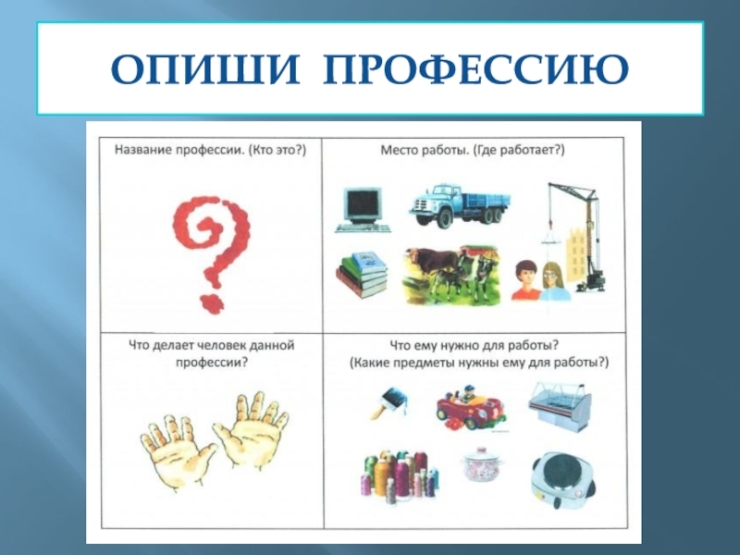
(схема на экране)
Воспитатель: Она поможет нам составить рассказ о профессии. На столе находятся картинки с изображением людей разных профессий. Тот, кто выходит к доске вытягивает картинку. Вам нужно рассказать о том, что делает человек этой профессии, объяснить, что нужно знать и уметь, чтобы быть хорошим профессионалом.
Рассказы детей:
Это пожарный. Он работает в МЧС. Пожарный тушит пожары, спасает людей Для работы ему нужны: пожарная машина, огнетушители, костюм защитный, каска.
Это врач. Он работает в больнице. Врач осматривает больных, лечит их. Для работы ему нужны халат, градусник, лекарства.
Это учитель. Он работает в школе. Учитель учит детей. Для работы ему нужны доска, мел, учебники, рабочие тетради.
Это строитель. Он работает на стройке. Строитель строит здания. Для работы ему нужны кирпичи, бетон, цемент, лопаты, краска.
Воспитатель: Какие вы молодцы, все правильно и интересно рассказали. Я думаю, роботу тоже понравились Ваши рассказы.
Воспитатель: ребята мы очень хорошо поработали и наши глаза устали, так пусть они немного отдохнут.
Кинезеологическое упражнение для глаз.
«Посмотри, найди»
Чтобы зоркость не терять,
Нужно глазками вращать.
(Вращать глазами по кругу по часовой стрелке 2-3 секунды)
Зорче глазки чтоб глядели,
Чтоб они не заболели,
(Вращать глазами по кругу против часовой стрелки 2-3 секунды)
Нарисуем большой круг
И осмотрим все вокруг.
(Педагог называет предмет, который детям нужно найти в группе, не поворачивая головы)
4. Закодированное слово
Рядом с роботом появляется карточка (формат А3) с зашифрованными буквами
Воспитатель: ой, ребята, а что это у нас за письмо здесь появилось. Посмотрите, его невозможно прочитать, буквы все закодированы. А вдруг робот приготовил для нас важное послание, я предлагаю его расшифровать. Ребята посмотрите внимательно, каждый символ соответствует определённой букве. Вверху карточки находятся символы с обозначением буквы, а внизу карточки находятся символы уже без букв. Вот из этих символов мы должны определить буквы, составить слово и его прочитать.
Чтобы у нас получилось прочитать закодированное письмо, давайте подготовим руки для письма.
Возьмите в руки карандаш.
Пальчиковая гимнастика
«Каталочка» прокатывание карандаша между пальцами, затем ладонями.

С
И
Л
Е

Ь
О
Р
Т

Воспитатель: какое слово у нас получилось? (ответ детей строитель).
Строитель – очень нужная и интересная профессия. Строители работают в специальном профессиональном костюме – спецовке – и в каске. Спецовка строителя защищает от пыли и грязи. На голове у него каска оранжевого цвета, она служит для безопасности и защищает голову строителя от каких-либо ударов.
Воспитатель: Молодцы, ребята! Хорошо сегодня работали, о разнообразных профессиях вспомнили и поговорили. И роботу помогли определиться кем он хочет стать в будущем.
А кем хотите стать вы, когда вырастите?- Назовите профессию
Все профессии, о которых мы сегодня говорили и те, о которых не успели сказать, очень важны и нужны всем людям. Поэтому я прежде всего желаю вам быть добрыми и отзывчивыми людьми. А профессию, мне кажется, вы выберете правильно, с умом, по зову сердца.

Список литературы:

Интернет ресурсы;

УМК «Профессии».

